Есть доработанный отчет «ВаловаяПрибыль», на его основе нужно сделать еще один. Внешний вид отчета примерно в файле «Отчет_ВалПрибАВС.xls»
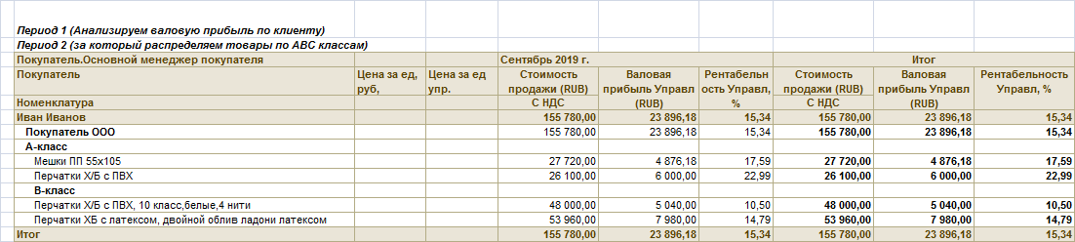
Отчет будет строиться с обязательным указанием отбора по контрагенту.
В форме отчета нужно создать поля для указания процентов для классов А.В.С.
В форме отчета нужно существующий выбор периода назвать на форме «Период 1 анализа валовой прибыли»
В форме отчета нужно добавить еще один выбор периода и назвать его «Период 2 анализа АВС».
Результат работы отчета как его хотят видеть:
1. По кнопке сформировать формируется отчет Валовая прибыль с отбором по указанному контрагенту за период «Период1», при формировании нам нужно для каждой номенклатуры определить показатель Цена и ЦенУпр из последнего за этот период документа продажи и вывести в отдельных колонках.
2. Перед выводом отчета в Табличный документ, нам нужно распределить товары по классам. Алгоритм распределения такой: за «Период анализа АВС» получаем Валовую Прибыль Управленческую по каждому товару и Итоговую общую по всем товарам. Сортируем по убыванию по показателю «Валовая Прибыль Управленческая». Предположим, настройки классов заданы так:
Тогда первые товары до достижения 80% от итоговой суммы – это А класс, следующие 15% - это В класс, остальные – С класс. Если за «Период 2» не было продано товаров, которые были проданы за «Период 1» - то их выводим под отдельной группировкой класса с наименованием «Не распределено по классам».
Выводя товары в отчет, мы выводим их в порядке распределения по классам за «Период 2», а значение показателей в колонках берем из таблицы полученной за «Период 1».

